

Prueba de salida curso UX/UI

Luis Manuel Toro Erices

**Desafío Latam**

**Análisis de los requerimientos**

**Contexto**

Recomiendo Chile nació como un programa de cultura familiar en el canal 13, el cual se estrenó en el año 2018, ocupando un espacio los días domingos, en la actualidad se pasó a los días sábados, en sábados de reportajes, recogiendo la identidad culinaria chilena en todos los rincones del país. A partir de esta notoriedad que tuvo en televisión, se creó la empresa recomiendo chile, en donde se hacen diversos eventos en lugares masivos, el último se hizo en parque Inés de Suarez teniendo más de 50 puestos de comidas para el deleite de todos los participantes.

**Objetivos:**

* Crear un nuevo medio de comunicación y publicación de los eventos que hace Recomiendo Chile.
* Sitio de fácil navegación.
* Aumentar el uso de la página presente en redes sociales.
* Priorizar metodología Mobile first.

**Conceptos**

1. **Estrategia:** se realizará un carrusel en el header de la plataforma que a la vez, funcionará como **big hero**, en la cual se visualizaran platillos típicos chilenos, viajes y personas conocidas en el arte culinario chileno. También estará presente el logo de la institución representante del programa para generar confianza en el usuario.
2. **Contexto:** Ya que el propósito de la plataforma es aumentar las visitas de la página en redes sociales, se implementará un **Social bar fixed** para que el usuario pueda ingresar a las redes sociales de la página en todo momento. También realizaremos la plataforma bajo un diseño Big hero y limpio, para darle enfoque a las imágenes y generar una lectura fácil y fluida.
3. **Incentivos:** Ya que el sitio se trata de un programa de viajes y arte culinario, en cada nuevo capítulo, se facilitarán listas de recetas de los platos que aparezcan en el programa, los cuales podrán verse en línea o descargarlos directamente. Además de ofrecer información de los lugares visitados.

**Sketch del sitio**

En el bosquejo que se presenta a continuación se muestra el esquema del sitio, el cual se compone de los elementos más importantes, dejando de lado herramientas y elementos que entorpezcan la navegación y experiencia del usuario.

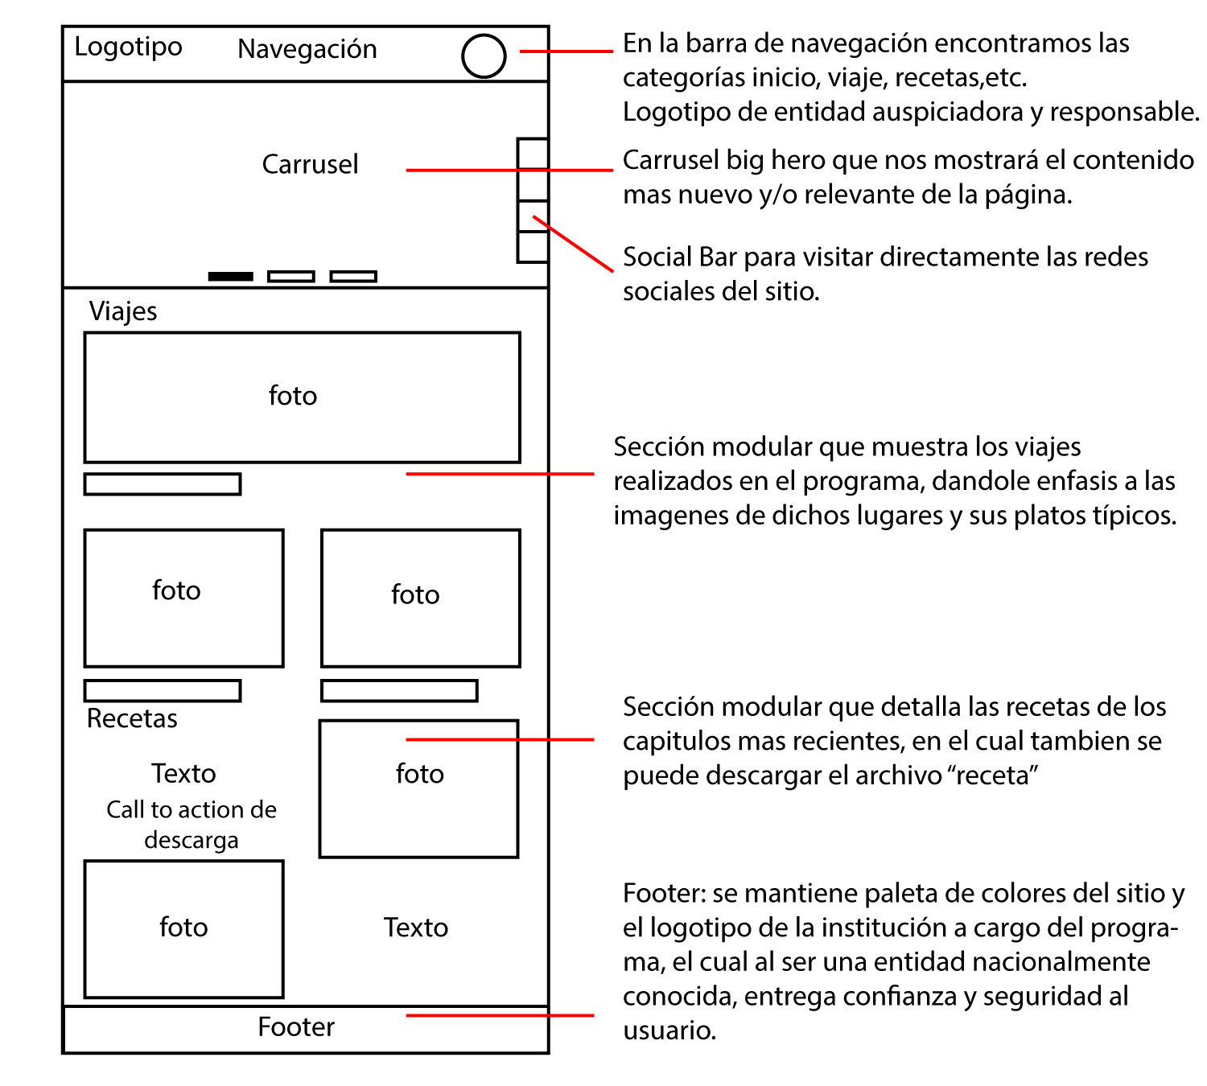

**Diseño de la experiencia usuaria**

**Concepto**

1. El propósito del sitio es entregar una navegación eficaz y sencilla y debe mostrar los siguientes atributos:

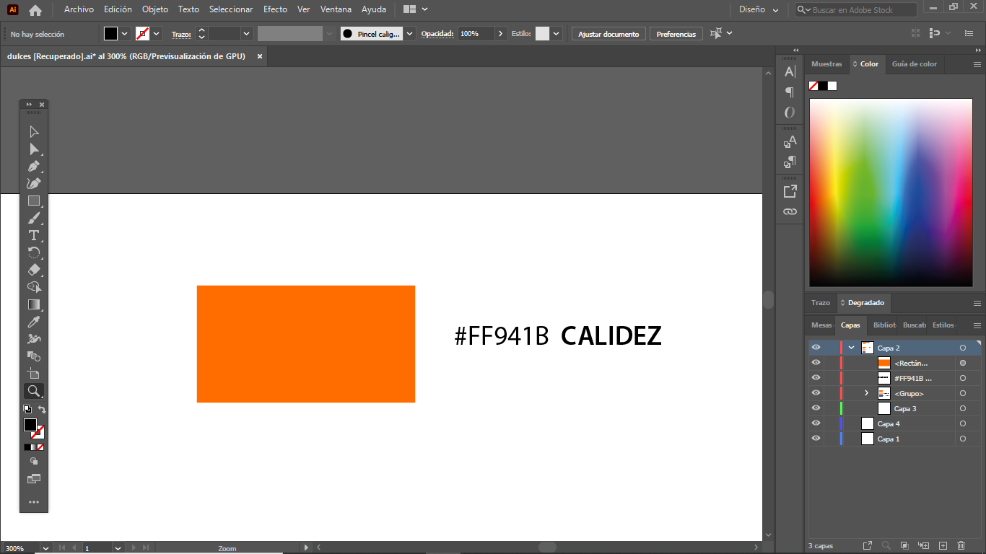

1. Se utilizará la tipografía **calibri**, por fácil legibilidad y la composición sencilla de su cuerpo.
2. Principalmente se utilizará el **diseño responsivo Mobile first**, para otorgar una plataforma que se adapte a las diversas condiciones y necesidades del usuario.

Complementariamente se utilizará el estilo **Modular,** ya que su composición es sencilla, limpia y organizada. Además que facilita la navegación y lectura del usuario.

**Arquitectura de la información**

1. **Árbol jerárquico**: Se utilizará esta herramienta de organización para enlazar los elementos del sitio, ya que considero que es la herramienta más ordenada y fácil de comprender.
2. **Site Map:** En el navegador podrá realizar la búsqueda por categorías, donde podrá encontrar los capítulos de cada temporada del programa, instrucciones y recomendaciones de viajes y recetas.

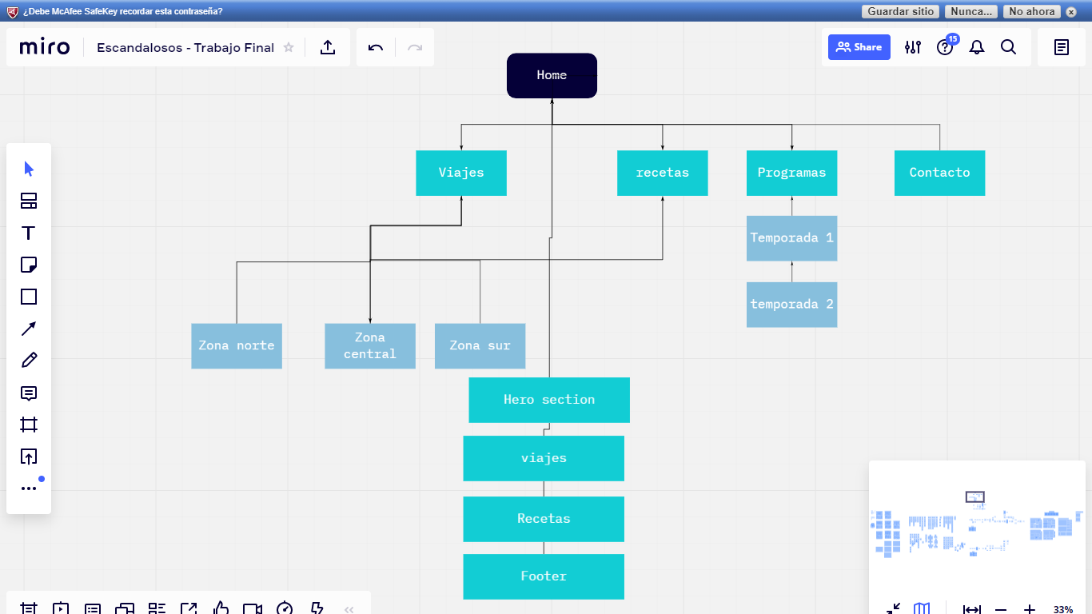

1. **Wireframe:** Diseño Big hero y modular.

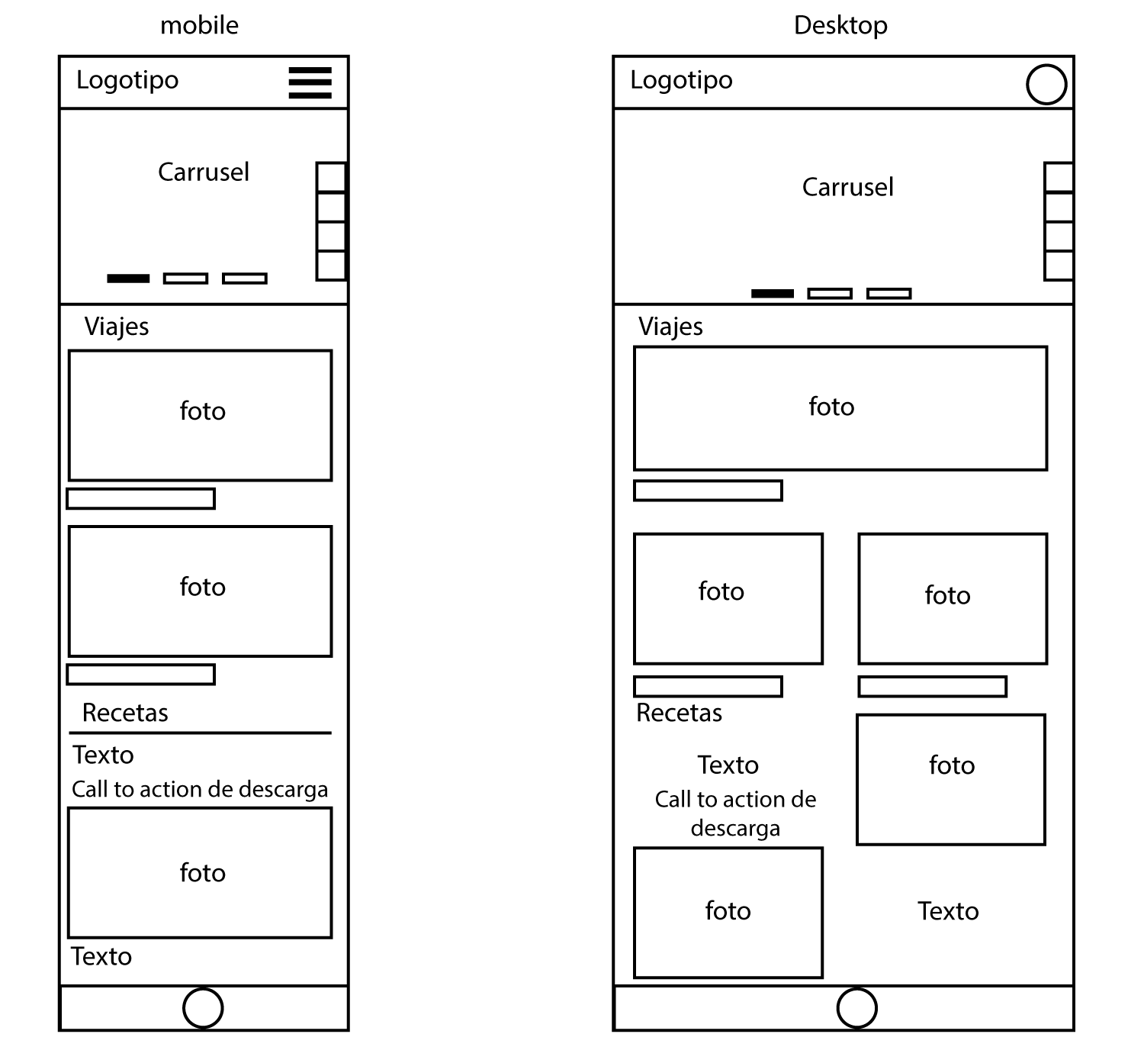

1. **UX/UI**

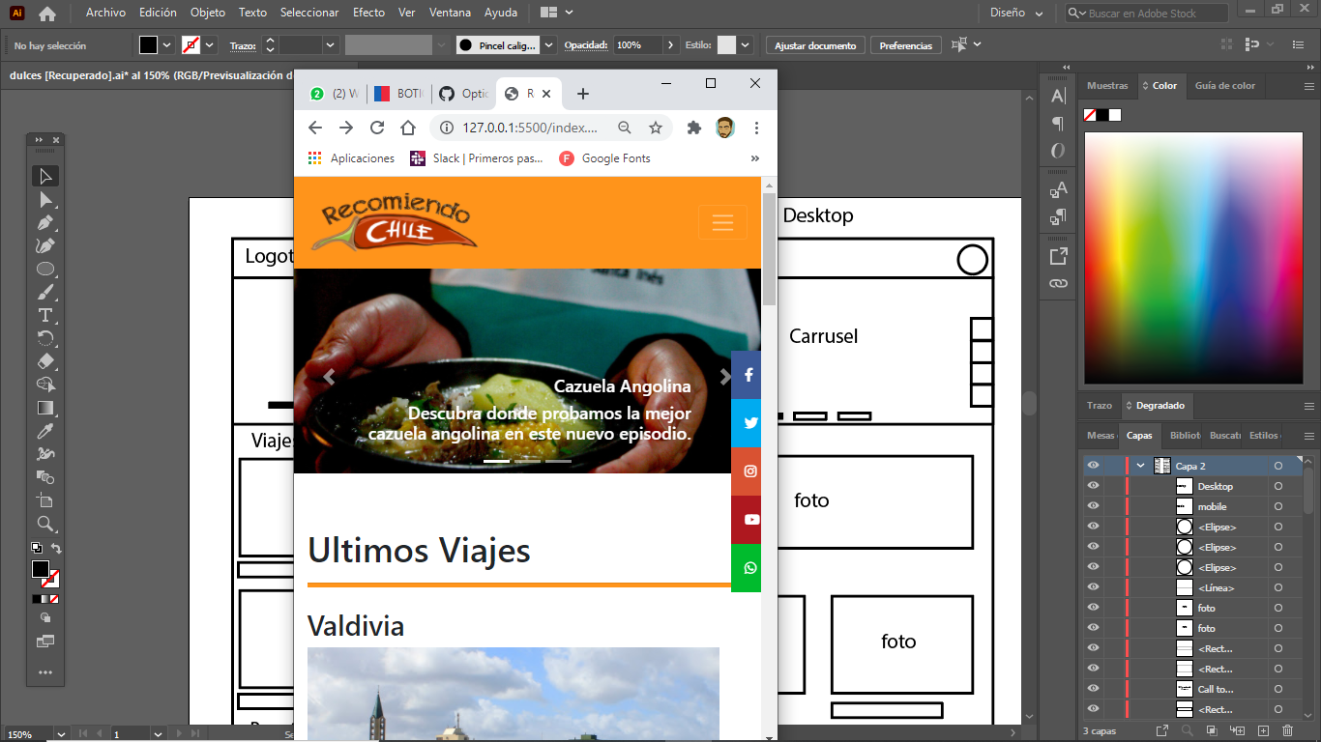

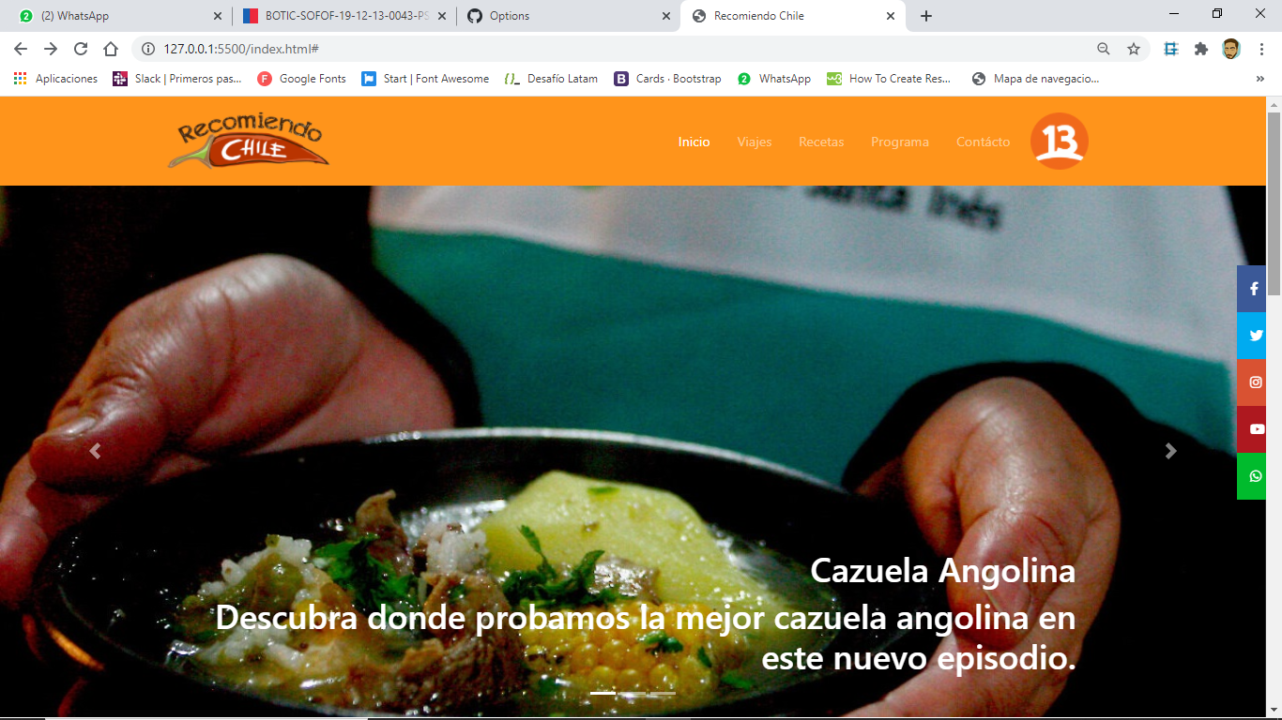

Puede revisar el proyecto en esta carpeta.

Gracias por su atención!